## Refactoring: HU-005 y HU-006

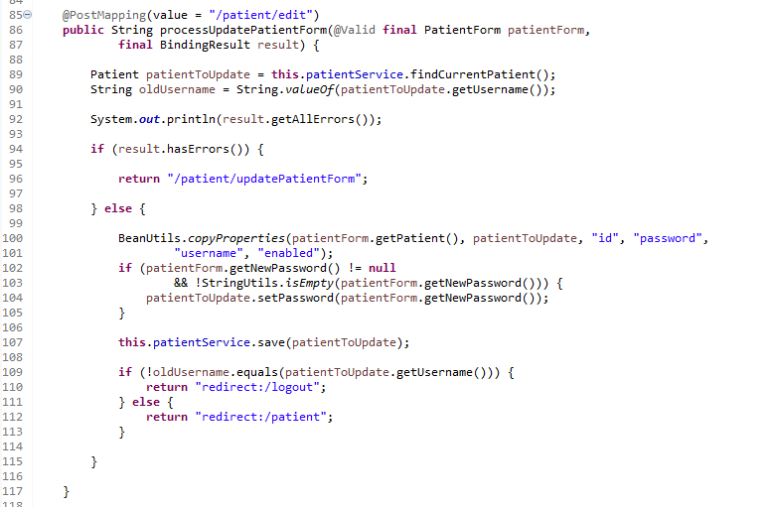

Como podemos observar, el predicado para comprobar si la contraseña es nula o está vacía (líneas 102 y 103) es excesivamente extenso. Para simplificarlo, hemos creado un método privado que realiza la misma función. Dicho método devuelve un booleano, por lo que se introducirá en la condición del bloque *if* directamente:

